
INSTITUCIÓN EDUCATIVA MADRE LAURA

HACIA LA TRANSFORMACION CON AMOR
NIT 8060035965- DANE 113001002413

GUIA DE APRENDIZAJE –ÁREA
Ciencias sociales 2021

DOCENTE: jose fina medina Licona ESTUDIANTE:

Periodo: Primero Curso: sexto
Semana: Del 23 de abril al 7 de mayo
Fecha de envío: 23 de abril
Fecha de revisión: Desde 3 de mayo
Correo para entregar taller: josefinamadrelaura2021@gmail.com

TEMA: CIVILIZACIONES MARITIMAS DE LOS ANTIGUO CONTINENTE
Se consideran civilizaciones marítimas todas aquellas, que, en la antigüedad y la edad media, así como en parte del renacimiento, vivieron, crecieron y se expandieron a través de la navegación.
Las principales características de las civilizaciones marítimas fueron:
1.Extraían muchos recursos del mar.
2. Desarrollaron los medios de transporte marítimo como barcos.
3.Desarrollaron la forma de navegación incluyendo modelos con diferentes velas.
4.Vivían muy cerca al mar.
¿Dónde se localizaron las civilizaciones marítimas?

La cuenca del Mediterráneo ha sido la cuna de la civilización mundial desde la aparición de los primeros asentamientos en Jericó en el año 9000 ac.

El Mar Mediterráneo fue sumamente importante en las culturas de la edad media, permitió tener una conexión marítima entre Europa meridional, Asia Occidental y África septentrional. Por lo cual generaba mucho intercambio de comercio, culturales y económicos.
Fue un gran recurso para la guerra y mantener el control de muchos imperios. Manteniendo de esta manera un control político.
Además, este Mar permitió desarrollar todo lo relacionado con la navegación.

APORTES DE LAS CIVILIAZACIONES MEDITERRANEAS

ROMA:
1- Ubicación geográfica
La ubicación geográfica de la civilización romana antigua es la actual Italia, en el valle de las 7 colinas cercanas al río Tíber, el más importante de Italia. La cercanía de la ciudad a este río permitía obtener agua para el desarrollo de distintas actividades agrícolas y ganaderas (especialmente ovejas).
Se dice que fue fundada a mediados del Siglo VIII a.C. Desde un principio los romanos fueros extendiendo sus dominios, los cuales eran cada vez más lejanos.
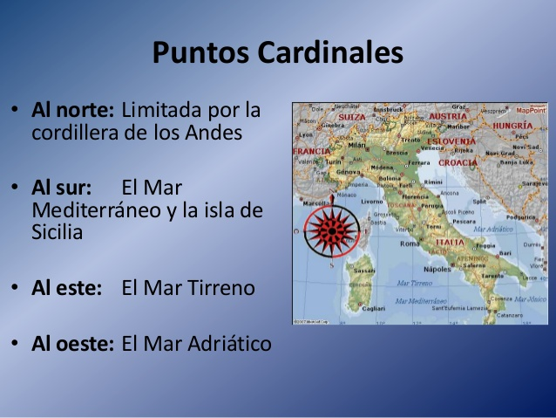
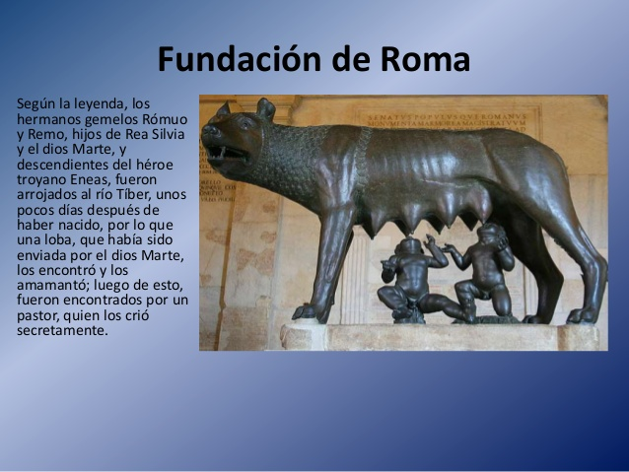

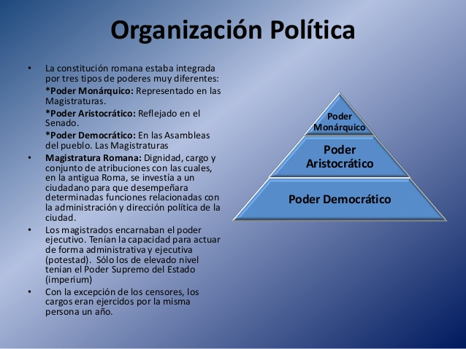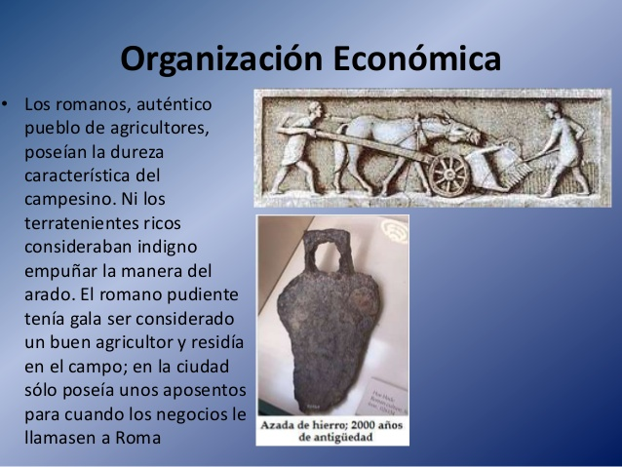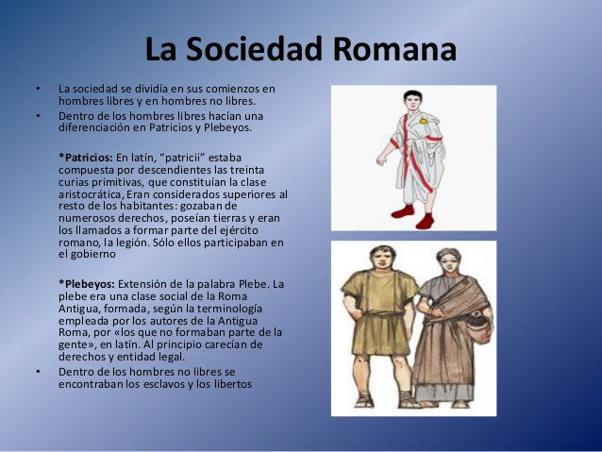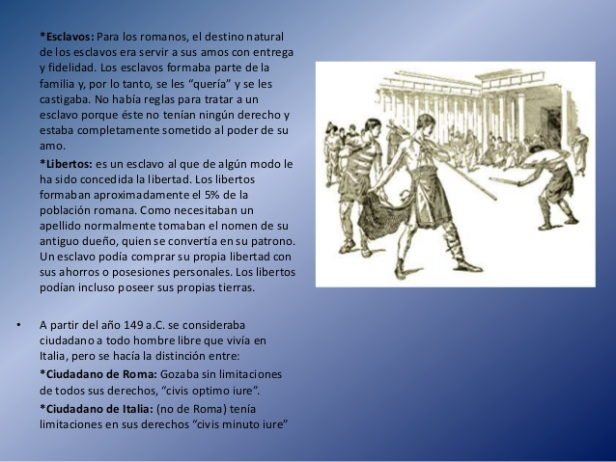
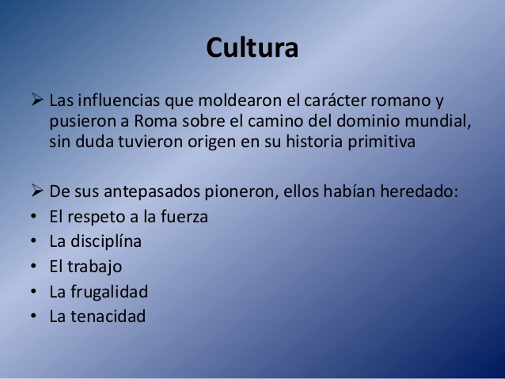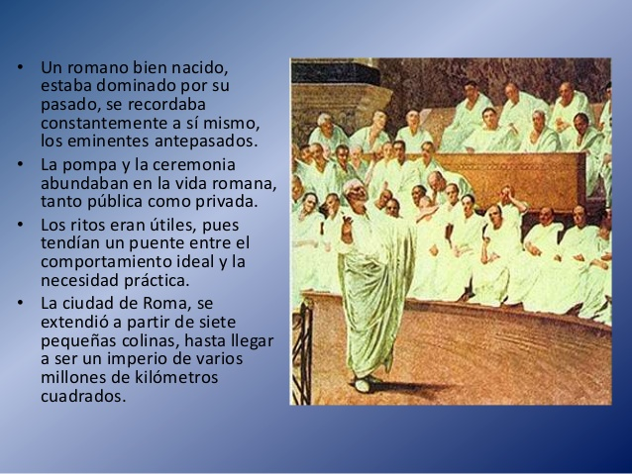

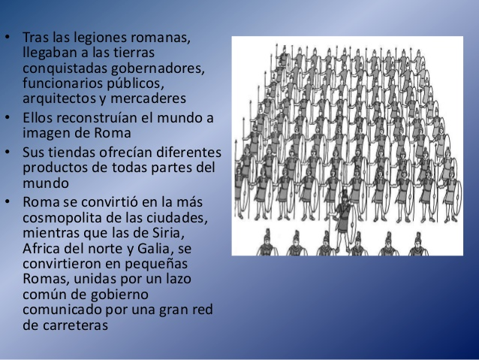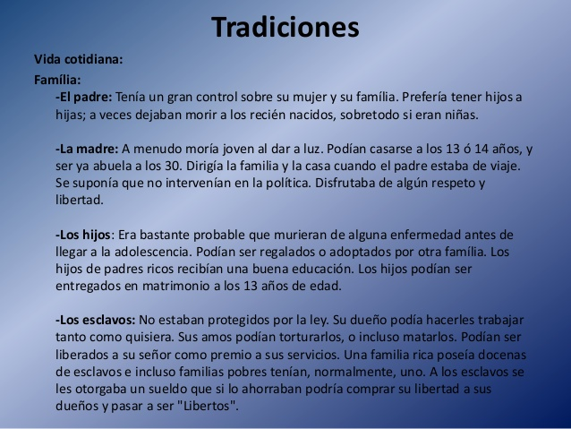

FENICIOS:
Los fenicios, pertenecientes a los llamados Pueblos del Mar, que vivieron en la Edad de Bronce y migraron hacia Oriente Próximo durante el 1200 a.C., constituían una antigua civilización ubicada en la costa de Canaán, actual Líbano. Universalmente conocidos como una cultura cruel y despiadada por su lucha contra griegos, hebreos, egipcios y romanos, su legado es, en cambio de gran importancia para nuestra herencia mediterránea. Rodeados de pueblos belicosos y con pocas posibilidades de avanzar por tierra, vieron el mar como su medio de subsistencia y prosperidad.

Si algo caracterizó a este pueblo fue su afán de aventura, su habilidad como navegantes y la ambición mercantil.

1. Grandes comerciantes y navegantes
La situación geográfica de las ciudades fenicias, rodeadas de montañas que dificultaban las comunicaciones por tierra, unida al acorralamiento por parte de imperios poderosos como el asirio, el hitita, el egipcio y el persa, hicieron que el mar fuera su salida natural. Crearon factorías y asentamientos a lo largo de la costa, desde Chipre hasta Cádiz, pasando por Sicilia, Cerdeña y el norte de África, convirtiéndolas poco a poco en grandes ciudades. Para finales del siglo II a.C. disponían ya de los conocimientos técnicos suficientes y de los materiales necesarios para lanzarse a la navegación de grandes distancias.
2. Conocidos gracias a Homero
Los fenicios eran un pueblo muy desconocido cuyas primeras noticias de su existencia comenzaron gracias a través del poeta griego Homero, que los citó en sus obras La iliada y La Odisea. También algunos pasajes de Plinio y de la Biblia hablan de ellos.
3. Precursores del alfabeto
Como pueblo comerciante que eran necesitaban anotar con facilidad información sobre sus transacciones, lo que les llevó a crear un sistema de registro que se convirtió en un alfabeto fónico, es decir, consistente en símbolos que representaban sonidos. Este alfabeto, que no contenía vocales, sino solo 22 consonantes, pasó de Grecia a Italia, agregando los griegos algunos símbolos propios que hacían las veces de vocales. La escritura fenicia se expandió por el Mediterráneo en rollos de papiro a los que los griegos llamaron biblion, que significa libro, y de la cual se originó el término Biblia.
4. Exportadores de la dieta mediterránea
A través de sus relaciones comerciales a lo largo de la cuenca mediterránea, introdujeron el aceite de oliva y la vid a cambio de oro, plata o hierro. Además con ellos llegaron también a nuestras tierras legumbres como el garbanzo y la lenteja, así como salazones de pescado, bases de lo que hoy se conoce como dieta mediterránea.
5. Acuñados fenicios en alusión al color púrpura
La palabra fenicio significa literalmente “color rojo escarlata”, en alusión al color con el que vestían estos. Se trataba de un carísimo tinte extraído de un molusco marino, cuyo monopolio comercial poseían y que era el producto estrella con el comercializaban. Como curiosidad, el ave Fénix, mito de origen egipcio, recibía este nombre también por su color púrpura y dorado.
Fenicia contribuyo al intercambio cultural del mediterráneo de forma decisiva; y representativa porque no sólo colaboró con la evolución humana a través del desarrollo del alfabeto y la navegación sino también hizo un importantísimo aporte al conglomerar las características y los avances de las culturas que se desarrollaron en su contemporaneidad.
Los fenicios se convirtieron en los grandes navegantes de la antigüedad, y propagaron por el Mediterráneo la civilización de los pueblos del Cercano Oriente. Los marinos fenicios atravesaron también el estrecho de Gibraltar y exploraron las costas africanas y europeas del océano Atlántico. A la par del comercio marítimo, los fenicios realizaron también un activo intercambio por tierra con los países del Asia occidental. Además de comerciantes, los fenicios fueron grandes industriales. Su principal aporte en este aspecto fue el vidrio; también construyeron barcos y evolucionaron en la navegación.
Organización política de los fenicios

Los fenicios orientales estaban organizados en ciudades estado, parecidas a las polis griegas, donde cada una era independiente de otra. Existieron ciudades más importantes que otras, como fue el caso de Tiro y Sidón, pero nunca existió una unificación de estas ciudades estado.

La economía fenicia era esencialmente marítima, con una fuerte dinámica de intercambio entre sus propias ciudades y con el extranjero. Llegaron a ser una potencia comercial en la región, razón por la que se granjearon el odio de los griegos, y se les considera los grandes mercaderes de la Antigüedad.

Los fenicios eran politeístas y adoraban distintos dioses dependiendo de cada ciudad. Incluso las divinidades podían presentarse o ausentarse de un panteón a otro, cambiar de representación o incluso de nombre. Algunos de los dioses principales de su mitología eran: Astarté
GRECIA:
La civilización griega se desarrolló en el extremo noreste del Mar Mediterráneo (territorios actuales de Grecia y Turquía), y en varias islas como Creta, Chipre, Rodas, y Sicilia (Italia). Cerca del año 2100 a.C. los Aqueos, un pueblo de tradición guerrera, invadió y sometió a los cretenses, un pueblo originario de la isla. Así comenzó a desarrollarse la civilización minoica (la primera civilización europea que se instaló en la isla de Creta).
Posteriormente los Aqueos se expandieron por toda la península hasta alcanzar el sur de Italia y la costa occidental de Asia menor. Estas dos regiones conformaron la Magna Grecia, llamada por los griegos Hellas o Ellada (de allí la denominación de “helenos” para los habitantes de la región).
La civilización griega se destacó por su gran desarrollo de la arquitectura y por un gran legado filosófico con pensadores como Sócrates, Platón y Aristóteles. Sus aportes ejercieron influencia sobre el imperio romano y, posteriormente, en varias regiones del mundo, incluso en la cultura occidental (que adoptó la estructura democrática griega).
La civilización griega estaba compuesta por pequeñas aldeas que evolucionaron en polis (ciudades-estado). Entre las polis más importante se destacaron Atenas y Esparta. Cada una tenía su propia legislación y organización interna, hasta que surgió el sistema democrático de gobierno. Además, varias de las ciudades-estado tenían una actividad en común: los juegos panhelénicos (que dieron origen a los Juegos Olímpicos, que evolucionaron hasta los que conocemos en la actualidad).
La geografía de Grecia influyó de manera significativa en el desarrollo de la civilización. Disponían de escasos recursos naturales, aunque tenían acceso a la abundante agua de mar que resultó una importante fuente de riqueza.
Las montañas cubrían un 80% de la antigua Grecia y unos pocos ríos atravesaban el paisaje rocoso, por lo que eran insuficientes para el desarrollo de la agricultura. Estas características del terreno forzaron a los antiguos griegos a colonizar varias islas vecinas, convirtiéndose en hábiles marineros y comerciantes.
Cuando la civilización ocupó la región de la Magna Grecia, se establecieron en asentamientos permanentes (que más adelante, formaron las polis) y vivían principalmente de la pesca y del comercio. En el norte de Grecia, el terreno resultaba propicio para la agricultura lo que permitió el desarrollo de varios pueblos helenos.
Existieron varios sistemas de gobierno durante la civilización griega, como:
- La monarquía. Fue el gobierno que tenía como figura central a un rey que recibía el trono a través de la herencia familiar (la que afirmaba que el poder le había sido otorgado por una divinidad que le asignaba tal privilegio a todo el linaje).
- La aristocracia. Fue el sistema político sugerido por Platón y Aristóteles, que sostenía la designación de individuos sobresalientes por su sabiduría intelectual y su elevada virtud, a fin de ocupar los cargos del gobierno. Sin embargo, quienes solían tener acceso al conocimiento y demás privilegios seguían siendo la nobleza y las clases acomodadas.
- La oligarquía. Fue el tipo de gobierno que concentraba el poder en un grupo selecto de individuos, generalmente de la misma clase social. Solía ser un sistema aristocrático con la diferencia de que perpetuaba por linaje de sangre en lugar de designar a la persona más idónea (según sus cualidades éticas), por lo que algunos consideran este sistema como una “aristocracia desvirtuada”.
- La tiranía. Fue el tipo de gobierno que tenía como figura a un individuo que tomaba el poder por la fuerza y a través de medios inconstitucionales, derrocando al gobierno precedente (por contar con el apoyo popular o militar). El líder se destacaba por asumir el poder absoluto y reprimir a cualquier oposición.
- La democracia. Fue la modalidad ejercida, primero, en Atenas al derrocar a un gobierno tirano (durante la segunda mitad del siglo VI a.C.), por lo que se propuso una reforma radical para evitar que la aristocracia recobrara el poder. Los atenienses fundaron la primera democracia del mundo a través de una asamblea de ciudadanos en la que se le otorgaba cierta participación al pueblo en las decisiones del gobierno (pero, en este caso, solo a ciudadanos varones).
La religión griega era de tipo politeísta, es decir, se basaba en el culto a múltiples deidades que, incluso, representaban ideas abstractas como justicia, ética y sabiduría.
Estas deidades se regían bajo un dios supremo llamado Zeus, “padre de los dioses”, y los sacerdotes cuidaban los cultos, pero no constituían un clero o una iglesia. Zeus gobernaba a los dioses del Olimpo que intervenían constantemente en la vida cotidiana, entre ellos se destacan:
- Atenea. Diosa de la paz
- Afrodita. Diosa del amor y la belleza
- Ares. Dios de la Guerra
- Apolo. Dios del arte y del deporte
- Dionisio. Dios del vino
- Hefesto. Dios del fuego
- Perséfone. Diosa del inframundo
- Poseidón. Dios del mar
La religión griega no es lo mismo que la mitología griega (que implica los cuentos tradicionales), a pesar de que se relacionan. Tanto en la literatura como en el arte, los dioses fueron representados con cuerpos y personajes humanos, como seres buenos y malos, que tenían hijos, que luchaban en batallas y que aparecían en los cuentos de la mitología griega. Eran adorados por el pueblo en templos sagrados establecidos en las principales comunidades, a través de ceremonias encabezadas por sacerdotes.

Medicina griega
Desde la medicina de la civilización griega, la enfermedad era considerada un castigo divino, y la curación un regalo de los dioses. A partir del siglo V a.C. se desarrollaron teorías que intentaban comprender las causas materiales de las enfermedades, además de las justificaciones espirituales.
Los médicos estudiaron el cuerpo humano, la conexión entre causa y efecto de ciertos síntomas relacionados con las enfermedades y probaron diversos tratamientos. El aporte principal fue la creencia de que el paciente podía controlar su salud en base a su dieta, lo que contrastaba con la mentalidad fatalista y espiritual de épocas anteriores.
El médico Hipócrates fue el fundador de la escuela de medicina cuyo concepto general se basó en el enfoque terapéutico y en el poder curativo de la naturaleza. Esta doctrina sostenía que el cuerpo contiene de forma natural, el poder intrínseco de sanarse. La terapia hipocrática se concentraba, entonces, en facilitar ese proceso natural.
El arte de la civilización griega ha influenciado, incluso, a la cultura de occidente. Su desarrollo se divide en diferentes períodos que se diferencian por los materiales y el modo en que los manipulaban. En los comienzos realizaban objetos, utensilios y pequeñas esculturas trabajadas en madera. Luego, manipularon el mármol y, posteriormente, se destacaron por la evolución de las técnicas con las que trabajaron ambos materiales.
La representación realista de las figuras humanas y la influencia de la mitología, para la representación de los dioses, son características propias del arte griego. En la arquitectura incorporaron majestuosos detalles ornamentales. Sin embargo, la mayoría de los edificios y esculturas no han perdurado a causa de las guerras, saqueos y terremotos. Unos pocos templos como el Partenón y el templo de Hefestos, en Atenas, permiten apreciar la magnitud de sus edificaciones.

Mitología griega
La mitología griega es un conjunto de relatos, mitos y leyendas en los que los griegos intentaban explicar el origen del mundo y exponer parte de la cultura de la antigua Grecia. En los relatos representaban a los dioses del Olimpo, héroes, rituales y aspectos de la vida política y social.
Un ejemplo es “El mito del nacimiento de Atenea”, la diosa de la sabiduría, las ciencias, la justicia y la guerra. Cuenta la leyenda que el dios supremo Zeus dejó embarazada a una ninfa del océano llamada Metis. Al poco tiempo, Zeus recibió un mensaje profético anunciando que tendría hijos más poderosos que él y que podrían derrocarlo.
Para evitar eso, Zeus decidió tragarse a la ninfa Metis e impedir que naciera su hijo. Sin embargo, el embarazo siguió su curso en el interior del dios Zeus, sin que esté lo supiera.
Finalmente, Zeus comenzó a padecer fuertes dolores de cabeza y le pidió al dios Hefestos que le quitara de la cabeza lo que le producía semejante molestia. Una vez abierta la cabeza de Zeus con un hacha, salió Atenea completamente formada, adulta y portando armadura de soldado.
La civilización griega buscó la armonía entre la perfección y la belleza, y así lo manifestó en sus obras filosóficas, científicas, arquitectónicas y artísticas, legado que constituyó la base de la cultura del mundo occidental.
Los griegos consideraban a todas las ciencias como filosóficas, explicaban los hechos de la naturaleza y sus causas con argumentos inteligentes y claros. Entre todos los filósofos griegos destacan Sócrates, Platón y Zenón cuyas ideas todavía se estudian en las universidades.
Otras disciplinas donde los griegos realizaron grandes progresos fueron las matemáticas, la física y la medicina. En este renglón sobresalen Aristóteles, Pitágoras, Arquímedes, Hipócrates y Heródoto.
El teatro es también una herencia de la cultura griega, en todas sus ciudades se representaban obras trágicas o comedias burlonas e ingeniosas. Jenofonte, Sófocles, Eurípides y Aristófanes fueron los principales representantes del teatro griego.
La literatura, arquitectura, escultura y cerámica de los griegos fue durante muchos siglos el modelo a seguir por los artistas de Europa.
TRABAJO INDIVIDUAL
En tu cuaderno de ciencias sociales con letra legible en tinta, realiza el siguiente trabajo.
Coloca tus nombres, apellidos,curso y fecha a la hora de enviar tu trabajo al siguiente correo josefinamadrelaura2021@gmail.com
Recomiendo no utilizar mi correo personal ni mi watsaapp , mucho menos el de la rectora y la coodinadora .
- Desarrolla 30 preguntas con sus respectivas respuestas, 10 de cada civilizacion. Estas preguntas se tendran en cuenta mediante el desarrollo de la clase.
- Elabora el mapa donde se desarrollaron estas civilizaciones, ubicalos y colorealos. Apollate en tu atlas universal.
- Buscar significados de palabras desconocidas.

